优质课教案
课程名称 |  | 构成基础 |  | 选自章节 | 平面构成 | 教学  课题 |  | 剪折点线构成 |  | 课时  安排 | 第1课时
授课班级 |  | 18工美 |  | 教室 | 手工实训室 | 时间 |  | 2019.12 |  | 授课  教师 | 曹灿
教材分析 |  | 任务分析 |  | 本节课选自国家规划教材第三版《基础构成》项目四中平面构成的基础形式。  本节课以“平面构成中的点线构成元素”为设计主线，剪纸艺术为手段，发展创新思维为导向，实践尝试创作出传统吉祥纹饰。在教学中，压缩了理论知识讲解，拓展了剪纸纹饰手工订单的制作讲解，提高课堂积极性，激发学生学习动力，从而更好的掌握专业基础课程知识，培养学生的专业工匠精神，将中华优秀传统文化融入教育教学之中。 |  |  |  |  |  |  | 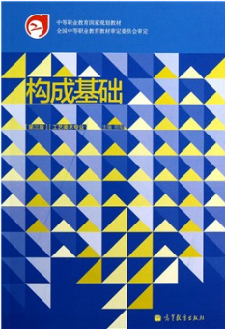
 |  | 主要行为 |  | 剪折点、线构成图案练习
 |  | 部分行为 |  | 吉祥纹手机壳制作
学情分析 |  | 目标群体 |  | 中职一年级
 |  | 学情分析 |  | 1．身体特点：18工美班的学生是12名听力障碍，丧失听力，只能通过视觉和触觉来感知和认识学习事物，学生的思维能力相应变的薄弱。  2．心理特点：听力障碍学生视觉极度敏感，观察力细致，对外界事物的感知有强烈的好奇心驱使，对环境缺乏信任，喜欢结对，对自己感兴趣的内容，学习欲望强。  3．学习特点：对学习不能独立完成系统的整理，记忆有阶段性，模仿能力强，动手能力强。  4．知识结构特点：通过上节课学习，已掌握点和线构成各表现形式，在注重结合学生生活经验和专业学习的同时，更要开展实践创作活动，故在授课时需弱化理论知识，让学生通过大量的实践来学习，因材施教。
教学目标 |  | 知识 |  | 认识折剪点线元素绘制图案；  掌握桃形吉祥纹图案的制作流程。
 |  | 技能 |  | 掌握剪镂技法制作桃形吉祥纹手机壳。
 |  | 素养 |  | 传承非物质文化遗产工匠技艺的精神，促进学生“动起手”
教学重点 |  | 通过折剪点线元素，绘制桃形吉祥纹
教学难点 |  | 应用剪镂手法创作个性独特的吉祥纹
教学策略 |  | 教 法 |  | 任务驱动法、混合教学法
 |  | 学 法 |  | 自主探究、分组协作法
教学准备 |  | 教具准备 |  | 教学PPT，教学微视频 ，学习资源
 |  | 学生准备 |  | 提前观看视频教学，明确任务；准备相关材料
 | 教学过程设计（第1课时）
 | 环节 |  | 教学内容安排 |  |  |  | 教师行为 |  | 学生行为 |  |  | 设计目的
 | 课前  预习 |  | 一、自主学习任务布置  1．发布任务  课前任务《设计点线元素的吉祥桃纹图案》——基础任务  2.课前预习  折剪点线元素吉祥桃纹微课视频。  3.课前组内评选  各组推荐两幅吉祥桃纹图案作品，并准备讲解。 |  |  |  | 发布制作微课和课前作业，并分析学生学习数据及提交作业情况，针对性进行微课推送及“以优带差”作用分组。 |  | 根据点和线构成知识点、微课视频，边思考边设计完成课前作业并提交。 |  |  | 由前置课程所学知识，让学生尝试设计吉祥剪纸图案，用于课中讨论、修改。  通过课前学习情况分析，了解学生的薄弱环节，从而调整教学。
 | 课堂导学 |  | 视频导入：  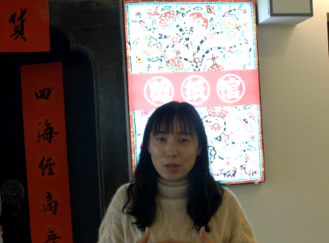  视频内容：  课前思考构成图案表现怎么和实践相结合呢？来到一家非遗剪纸馆学习调研，并与馆内设计总监沟通，接到一款属于构成方面知识的吉祥剪纸图案手机壳订单，决定带学生研发制作商品，争取和剪纸馆建立长期订单合作模式。  引出制作订单—剪折吉祥桃纹图案手机壳  关键点 剪折点线元素的图案—吉祥桃纹  组织各小组分析作品，并以设计师身份，进行作品的设计说明。  作品：课前已完成的点线构成元素的吉祥桃纹图案。  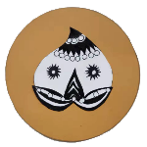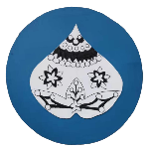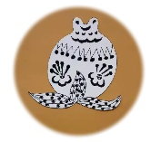 |  |  |  | 上传视频，向学生展示剪纸图案的民间艺术魅力和体会工匠技艺精神。  组织学生展示课前任务作品和讲解图案。  点评作品回顾知识点，提出优缺点。 |  | 观看视频， 了解制作任务，激发学生的学习兴趣。  小组代表进行展示讲解。回顾点线构成表现知识点展示、思考和总结相关知识 |  |  | 通过对剪纸馆学习调研，找到合适的实践任务，体现岗位需要具备的能力。用导入视频激发学生学习兴趣，针对问题去思考，有利于学生思想上快速进入课堂。  1.反馈课前作业情况并分享；  2、为学生提供锻炼自我的平台；  3、设计师身份体验；
 | 明确任务 |  | 设问：这些设计的吉祥图案，怎样才能通过剪纸的效果表现出来呢？这个问题我们可以通过今天的课堂一起来找答案。  知识要点：运用折剪点线元素，绘制吉祥桃纹；  技能要点：掌握剪镂技法制作吉祥桃纹手机壳。 |  |  |  | 提炼本节课学习要点,点明本次课任务 |  | 认真听讲,详细记录，明确本次课任务 |  |  | 开门见山的讲解，让学生有目的有针对性的进入课堂学习
 | 实施任务 |  | 课堂任务一：  绘制《折剪点线元素结合的吉祥桃纹制作》——提升任务  一、知识点：  1.折剪“点”纹  圆孔点纹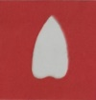辣椒点纹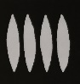柳叶点纹  羽毛点纹瓜子点纹虾节点纹  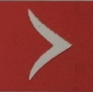飞雁点纹波浪点纹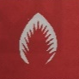毛毛纹  2.折剪“线”纹  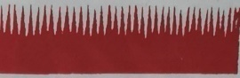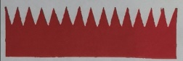  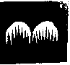  各种形状毛毛纹  3.运用点纹和线纹结合，创作吉祥桃纹图案。  制作要求：  ①用三种点纹和两种线纹结合表现；  ②注意画面均齐、协调和疏密结合。  效果：具有设计感、立体感和个性精美装饰的效果。  二、课堂实践  通过观看微课视频，绘制《折剪点线元素结合的桃纹吉祥制作》  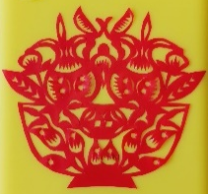  1.学生实践  看一看：  观看微课视频，运用折剪点线元素，完成桃形吉祥纹绘制（重点）  论一论：小组讨论怎样将课前设计的桃形吉祥图案，通过剪纸点纹和线纹结合的构成元素，设计出具有立体感的精美造型。  点—以三种剪纸点纹表现  线—以两种剪纸毛毛纹表现  画一画：动手绘制，画出所要求的剪纸纹样 “画中学”，进而突破重点。  比一比; 将按剪纸纹样设计的吉祥图案与课前任务图形进行对比，感受剪纸艺术规范化和装饰化效果。  课堂任务二：《剪镂技法制作吉祥桃纹手机壳》——拓展任务  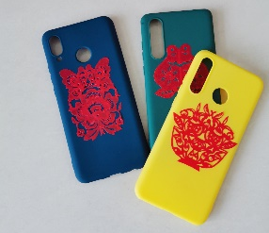  - 知识点  1.阳刻  保留图案原有的点线面轮廓  2.阴刻  把图案自身剪掉，留下图案以外的部分  制作要求：  ①运用阳镂法和阴镂法结合剪纸技法表现；  ②按先阳刻后阴刻的剪镂顺序完成吉祥剪纸图案。  效果：具有设计感、立体感和个性精美装饰的效果。  二、课堂实践  通过观看微课视频，《剪镂技法制作出桃形吉祥纹手机壳》  - 学生实践  看一看：  观看微课视频，运用剪镂技法，完成制桃形吉祥纹手机壳制作（难点）  论一论：小组讨论怎样合理运用阴刻和阳刻剪镂手法，通过剪镂技法将桃形吉祥图案表现的惟妙惟肖，精美独特。  阳刻—先剪镂表现  阴刻—后剪镂表现  刻一刻：动手剪镂，运用“直、曲、折”刀功，剪镂处所要求的吉祥桃纹 “剪中学”，进而突破难点。  比一比; 将剪镂完成的吉祥桃纹图案粘贴到手机壳上，与微课里的作品进行对比，感受剪纸艺术规范化和装饰化效果。 |  |  |  | 讲解基础知识点，分组布置任务  引导各小组组内讨论，进行互帮互助  巡回查看学生操作情况，点评问题，指导学生的易错点，帮助每组学生，完成任务。  引导各小组组内讨论，进行互帮互助  巡回查看学生操作情况，点评问题，指导学生的易错点，帮助每组学生，完成任务。 |  | 认真听讲深入思考领取任务  观看学习操作  相互评鉴各组作品  相互评鉴各组作品 |  |  | 采用讯飞听见软件投屏，实现了与聋生的无障碍交流，真正体现了信息化的无缝融入。  通过实际产品的要求，引出课堂任务。通过任务分析，引导学生表达出点、线吉祥剪纸纹样的表现手法，从而达成知识目标。  利用利用微课视频，以优生带弱生，分组实践制作，体现学生“做中学，”的方法，培养学生的协作能力，从而突破重点，达成能力目标。
 | 以评促学 |  | 以评促学，课堂解析  1、线下评价  ① 组内评价  小组讨论，评选出最好的2个作品。  ② 小组互评  各组把最好的吉祥桃纹手机壳作品，拿到讲台前展示。让所有同学一起评选出最优秀的小组作业。  师：引导学生一起评选出最优秀的小组作业。  2、线上评价  ① 学生评价  学生通过《课堂任务：剪镂技法制作吉祥桃纹》线上互评，评选出得分最高的作品。  通过《课堂作业问卷调查》的方式，计算成品完成率，考察学生对知识能力的掌握和在实际制作中的难点，之后总结时再次强调解决方法。  ②教师评价  点评作品效果，点出优缺点，回顾知识点  商户评价  用微信联系剪纸馆王设计师的为学生评选出最符合订单要求的作业，让成品市场化，从而形成多元化评价。 |  |  |  | 引导学生对作品进行评价  复习概念 |  | 积极参与，随时在微信平台参与互动 |  |  | 通过组内评价和小组互评，通过线下学生、线上剪纸馆设计师的评价，从而形成多元化评价。
 | 课堂小结 |  | 课堂小结  师：如何绘制折剪点线元素结合的吉祥桃纹？  通过思维导图，帮助学生梳理知识脉络和知识要点，渗透情感教育。 |  |  |  | 带领学生回顾总结课程内容 |  | 听课，共同回顾知识与技能操作要点 |  |  | 梳理知识要点，渗透美学。
 | 作业 |  | 基础类：完成剪镂技法制作出吉祥桃纹手机壳制作  能力类：完成制作吉祥石榴纹挂件、布扇子制作  提交方式：实物和线上提交（把作品装饰在不同物品上，并拍成小视频。） |  |  |  | 平台发布作业 |  | 记录作业 |  |  | 分层练习，依据多元化评价，选择力所能及的挑战。
 | 课堂反思
 | 特色  创新 |  | 1、结合剪纸馆订单，引入工作任务，将课堂和市场相结合，强化学生的动手实践能力及岗位适应能力，提升了学生的综合素养。  2、课堂实践中兼顾示范和手语，有效利用微课视频、同屏录制等信息化手段，更加直观形象的展示教学内容，体现了以生为本的教学思想，提升了课堂的实效性。  3、微课视频中，加入同步手语翻译，编辑字幕，让听力障碍学生随时可以通过电脑、手机登陆平台进行无障碍学习。
 | 思改 |  | 1.加强以强带弱，促进学生互助学习，共同成长。  2.尝试引进三维仿真技术来模拟制作的过程，使教学更立体更直观。
 | 共享  资源 |  | 1. 微视频：《点、线剪纸纹样的桃形吉祥图案绘制》、《剪纸技法制作出精美吉祥图案制作》  2. 学习平台

